МУНИЦИПАЛЬНОЕ БЮДЖЕТНОЕ ДОШКОЛЬНОЕ ОБРАЗОВАТЕЛЬНОЕ УЧРЕЖДЕНИЕ ДЕТСКИЙ САД № 22 «СКАЗКА»
(МБДОУ № 22 «Сказка»)

Картотека игр по правилам
дорожного движения
и безопасности детей.

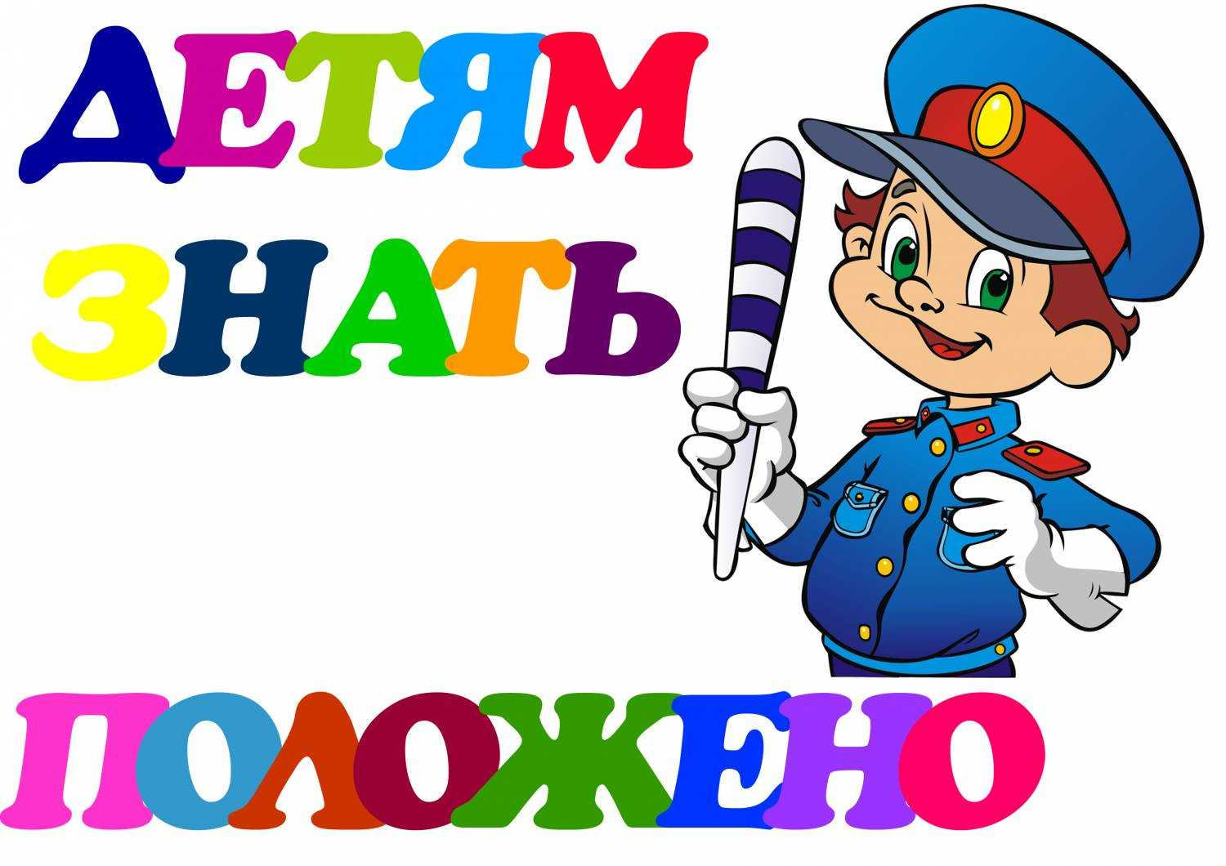

Подготовила
Корниенко С.В., воспитатель высшей квалификационной категории

г. Сургут - 2025 год

Содержание

1.Дидактические игры по правилам дорожного движения _____ 3-13стр.
2.Дидактические игры про безопасности ____________________14-27стр.
3. Подвижные игры по правилам дорожного движения________28-35стр.
4.Динамические паузы по правилам дорожного движения
1)Физкультминутки ______________________________________36-38стр.
2)Пальчиковая гимнастика________________________________39-40стр.
3)Гимнастика для гла. ____________________________________41-42стр.
5.Загадки по правилам дорожного движения__________________43-49стр.
6.Кроссворды, чайнворд, ребусы по правилам дорожного
движения _______________________________________________50-60стр.

Дидактические игры по правилам дорожного движения.

1 «Угадай транспорт»
Цель: закрепить представления детей о транспорте, умение по описанию
узнавать предметы; развивать смекалку, быстроту мышления и речевую
активность.
Материал: картинки (карточки) с изображением транспорта.
Ход игры: Воспитатель загадывает детям загадки о видах транспорта. Кто
первым из детей отгадает, о каком транспорте идет речь в загадке, получает
картинку с его изображением. У кого в конце игры будет больше картинок, тот и победитель.

2 Лото «Играй да смекай!»
Цель: учить соотносить речевую форму описания дорожных знаков с их
графическим изображением; развивать умственные способности и зрительное восприятие; воспитывать самостоятельность, быстроту реакции, смекалку.
Материал: таблицы с изображением дорожных знаков, пустые карточки.
Ход игры: В игре участвуют 4 - 6 детей, перед которыми разложены таблицы с изображением дорожных знаков и пустые карточки. Воспитатель читает загадки (стихи) о дорожных знаках, дети закрывают карточками их изображения на таблице. Выигрывает тот, кто первым правильно закроет все изображения, прозвучавшие в загадках или стихах.

3 «Подумай – отгадай»
Цель: уточнить представления о транспорте и правилах дорожного движения; активизировать процессы мышления, внимания и речи детей; воспитывать сообразительность и находчивость.
Материал: фишки.
Ход игры: Воспитатель задает вопросы детям. Кто из детей знает правильный ответ, поднимает руку. Кто первым ответит правильно, получает фишку.Выигрывает тот, кто получил больше фишек за правильные ответы.
Вопросы:
- Сколько колес у легкового автомобиля? (4)
- Сколько человек могут ехать на одном велосипеде? (1)
- Кто ходит по тротуару? (пешеход)
- Кто управляет автомобилем? (Водитель)
- Как называется место пересечения двух дорог? (Перекресток)
- Для чего нужна проезжая часть? (Для движения транспорта)
- По какой стороне проезжей части движется транспорт? (По правой)
- Что может произойти, если пешеход или водитель нарушил правила дорожного
движения? (Авария или ДТП)- Какой свет верхний на светофоре? (Красный)
- Сколько сигналов у светофора? (Три)
- На какое животное похож пешеходный переход? (На зебру)
- Какие машины оборудованы специальными звуковыми и световыми
сигналами?
(«Скорая помощь», пожарная и полицейская машины)
- Что держит в руке инспектор ГИБДД? (Жезл)
- Где нужно играть, чтобы не подвергаться опасности? (Во дворе, на детской
площадке).

4 «Собери знак»
Цель: закрепить знания детей о дорожных знаках и ПДД; развивать логическое мышление, внимательность; воспитывать культуру безопасного поведения детей на дороге и в общественных местах.
Материал: в конвертах пазлы – дорожные знаки, фишки.
Ход игры: Воспитатель рассаживает детей по экипажам и по общей команде
(сигнал свистка) дети открывают конверты и складывают свои знаки из частей (пазлы). Через 5 - 7 минут игра прекращается. Сколько знаков собрано
правильно, столько очков получает команда. Можно заработать и дополнительные очки, если игроки правильно ответят, как называется знак и
какое он имеет значение. За правильный ответ воспитатель дает экипажу фишку.

5 «Красный - зеленый»
Цель: закрепить представления детей о дорожных знаках; развивать внимание, логическое мышление, сообразительность, находчивость.
Материал: воздушные шары красного и зеленого цвета.
Ход игры: Нужно взять два шарика – зелѐный и красный. Воспитатель дает
ребенку в руку красный шарик, ребѐнок – называет запрещающий знак. Если
зелѐный шарик, называет знак разрешающий, предписывающий. Не называет –выбывает из игры. А победитель получает в награду воздушный шарик.

6 «Светофор»
Цель: Научить детей различать и правильно называть дорожные знаки, их
назначение; развивать внимание, память; воспитывать нравственные качества: согласованность и сотрудничество.
Материал: карты с изображением дорожных знаков, круги желтого цвета.
Ход игры: В игре могут участвовать от 2 до 10 ребят. Дети садятся вокруг
стола, каждый получает карты с дорожными знаками. Воспитатель объясняет
детям, что они будут крутить диск по очереди и за правильно названный
дорожный знак и его назначение будут получать у кассира жѐлтый кружок и
закрывать на своей карте такой же знак, если он имеется. Назначается кассир, ему передаются жѐлтые круги. Воспитатель раздаѐт сидящим детям карты. Игра начинается. Ведущий вращает диск и вместе с детьми произносит слова:
Стрелка, стрелка, покружись,
Всем ты знакам покажись,
Покажи нам поскорее,
Какой знак тебе милее!
Стоп!
Стрелка останавливается, ведущий называет дорожный знак и его назначение. Если ребѐнок назвал знак правильно, кассир выдаѐт ему жѐлтый кружок, ребѐнок закрывает им такой же на карте. Если на его карте нет такого знака, спрашивает: «У кого есть такой же знак?» И кассир передаѐт кружок тому, у кого на карте есть этот знак (при условии, что знак и его назначение названы правильно). Затем диск передаѐтся соседу и игра продолжается. В случае затруднения или ошибки ребѐнок не получает жѐлтый кружок, а диск передаѐтся следующему ребѐнку по очереди. Выигравшим считается тот, кто первый закроет свои знаки жѐлтыми кружками. Игра заканчивается тогда, когда будут закрыты все карты у детей жѐлтыми кружками.

7 «Автомульти»
Цель: учить соотносить сказочного персонажа и его транспортного средства,
правильно называть, развивать память, мышление, сообразительность.
Ход игры: Детям предлагается ответить на вопросы из мультфильмов и сказок, в которых упоминаются транспортные средства.
1. На чѐм ехал Емеля к царю во дворец? (На печке)
2. Любимый двухколѐсный вид транспорта кота Леопольда? (Велосипед)
3. Чем смазывал свой моторчик Карлсон, который живѐт на крыше? (Вареньем)
4. Какой подарок сделали родители дяди Федора почтальону Печкину?
(Велосипед)
5. Во что превратила добрая фея тыкву для Золушки? (В карету)
6. На чѐм летал старик Хоттабыч? (На ковре-самолѐте)
7. Личный транспорт Бабы-Яги? (Ступа)8. На чѐм поехал в Ленинград человек рассеянный с улицы Бассейной? (На
поезде)
9. Ехали медведи на велосипеде,
А за ними кот
Задом наперед,
А за ним комарики...
На чем летали комарики? (На воздушном шарике.)
10. На чѐм катался Кай? (На санках)
11. На чѐм летал Барон Мюнхгаузен? (На ядре)
12. В чѐм плыли по морю царица с младенцем в «Сказке о царе Салтане»? (В
бочке)

8 «Вопросы и ответы»
Цель: закрепить знания о ПДД, дорожных знаках, поведения на улице;
развивать мышление, память, сообразительность, речь.
Материал: фишки.
Ход игры: Воспитатель делит детей на две команды, задает вопросы, дети
отвечают, за правильный ответ вручается фишка. Побеждает команда,
набравшая большее количество фишек.
1. Из каких частей состоит улица? (дорога, тротуар)
2. Где можно гулять детям? (во дворе)
3. Как надо вести себя в автобусе? (не кричать, тихо)
4. Где люди ждут транспорт? (на остановке)
5. Где можно переходить дорогу? (светофор, пешеходный переход)
6. Назови сигналы светофора? (красный, желтый, зеленый)
7. На какой сигнал можно перейти дорогу? (на зеленый)
8. С кем можно переходить дорогу? (со взрослыми)
9. Как называют человека, управляющего машиной? (водитель)
10.Из чего состоит машина? (кузов, кабина, колеса)
11.Где ездят машины, где ходят пешеходы? (по дороге, по тротуару)
12.Какими бывают дорожные знаки? (запрещающие, предупреждающие,
знаки сервиса, информационные, указательные, предписывающие знаки)
13.Как нужно обходить автобус? (подождать, когда уедет)
14.Назовите виды транспорта? (пассажирский, воздушный, морской,
наземный, грузовой, гужевой, специальный и т. д.

9 «Машины»
Цель: формировать умение складывать изображение машины из деталей
геометрического конструктора-мозаики, комбинируя различные фигуры,
изменяя их положение на плоскости стола; развивать логическое мышление,
умение составлять из частей целое.
Материал: схемы с изображением машин, состоящих из разных геометрических фигур (треугольник, прямоугольник, квадрат, круг); детали геометрического конструктора – мозаики.
Ход игры: Воспитатель вместе с детьми рассматривают из каких частей состоят машины (кузов, кабина, колеса); какие геометрические фигуры используются (треугольник, прямоугольник, квадрат, круг). Далее воспитатель предлагает из деталей геометрического конструктора – мозаики выложить изображение машины на плоскости стола, опираясь на схему.

10 “Да, нет”
Цель: закрепить правила дорожного движения, поведения в транспорте.
Ход игры: Воспитатель задает вопросы, дети хором отвечают “да” или “нет”.
Светофор знаком всем детям?
Знают все его на свете?
Он дежурит у дороги?У него есть руки, ноги?
Есть фонарики – три глаза?!
Он включает все их сразу?
Вот включил он красный свет
Это значит, хода нет?
На какой идти нам надо?
Синий - может быть преградой?
А на жѐлтый мы пойдѐм?
На зелѐный - запоѐм?
Ну, наверное, тогда
На зелѐный встанем, да?
Пробежать на красный можно?
Ну, а если осторожно?
А гуськом пройти тогда,
То, конечно, можно? Да!
Верю я глазам, ушам
Светофор знаком всем вам!
И, конечно, очень рад
Я за грамотных ребят!

11 "Отремонтируй светофор"
Цель: закреплять знания детей о сигналах светофора.
Материал: шаблон светофора, круги красного, желтого, зеленого цвета.
Ход игры: Воспитатель объясняет детям, что светофор сломался, необходимо отремонтировать светофор (правильно собрать по цвету). Дети накладывают круги на готовый шаблон светофора.

12 “ Это я, это я, это все мои друзья!”
Цель: закрепить правила дорожного движения, поведения в транспорте.
Ход игры: Воспитатель задает вопросы, если дети согласны, то хором отвечают: «Это я, это я, это все мои друзья!», а если не согласны – молчат.
Кто из вас, когда спешит,
Перед транспортом бежит?
Кто из вас идѐт вперѐд
Только там, где переход? (это я, это я...)
Знает кто, что красный свет-
Это значит - хода нет? (это я, это я...)Кто летит вперѐд так скоро,
Что не видит светофора?
Знает кто, что свет зелѐный
Это значит- путь открыт? (это я, это я...)
Кто, скажите, из трамвая
На дорогу выбегает?
Кто из вас, идя домой,
Держит путь по мостовой? (это я, это я...)
Кто из вас в трамвае тесном
Уступает взрослым место? (это я, это я...).

13 «Ты – большой, я - маленький»
Цель: закрепить представления о правилах поведения на улице, дороге;
прививать устойчивую мотивацию к соблюдению ПДД.
Ход игры: Утро дошкольника начинается с дороги. Следуя в детский сад или
домой, он пересекает улицы с движущимся транспортом. Умеет ли он это делать правильно? Может ли выбрать безопасный путь? Главные причины несчастных случаев с детьми – это неосторожное поведение на улице и проезжей части дороги, незнание элементарных требований Правил дорожного движения. Не надо ждать, когда ребѐнок научится Правилам дорожного движения на собственном опыте. Иногда такой опыт стоит очень дорого. Лучше, если взрослые тактично, ненавязчиво привьют ребѐнку привычку сознательно подчиняться требованиям правил. Выйдя на прогулку, предложите своему ребѐнку поиграть в «больших и маленьких». Пусть он будет «большим» и поведѐт вас через дорогу. Контролируйте его действия. Проделайте это несколько раз, и результаты не замедлят сказаться.

14 «Наша улица»
Цель: расширять знания детей о правилах поведения пешехода и водителя в
условиях улицы; закрепить представления детей о назначении светофора; учитьдетей различать дорожные знаки (предупреждающие, запрещающие,
предписывающие, информационно - указательные), предназначенные для
водителей и пешеходов
Материал: макет улицы с домами, перекрестком; автомобили (игрушки); куклы- пешеходы; куклы - водители; светофор (игрушка); дорожные знаки, деревья(макеты)Игра проводится на макете.
Ход игры: С помощью кукол дети по заданию педагога разыгрывают различные дорожныеситуации.

15 «Поставь дорожный знак»
Цель: учить детей различать следующие дорожные знаки: «Железнодорожный переезд», «Дети», «Пешеходный переход», (предупреждающие); «Въезд запрещен», «Проход закрыт» (запрещающие); «Прямо», «Направо», «Налево»,«»Круговое движение», «Пешеходная дорожка» (предписывающие); «Место стоянки», «Пешеходный переход», «Пункт медицинской помощи»,«Автозаправочная станция», «Телефон», «Пункт питания» (информационно-указательные); воспитывать внимание, навыки ориентировки в пространстве.
Материал: дорожные знаки; макет улицы с изображением дорог, пешеходныхпереходов, зданий, перекрестков, машины.
Ход игры: разыгрывание различных дорожных ситуаций.

16 «Улица города»
Цель: уточнить и закрепить знания детей о правилах поведения на улице, о
правилах дорожного движения, о различных видах транспортных средств
Материал: макет улицы; деревья; автомобили; куклы - пешеходы; светофор;
дорожные знаки.
Ход игры: С помощью кукол дети по заданию педагога разыгрывают различные дорожные ситуации.

17 «Пешеходы и водители»
Цель: обучать правилам дорожного движения, поведения на дорогах, закрепить представления детей о назначении светофора, прививать устойчивую мотивацию к соблюдению ПДД, развивать внимание, мышление, ориентировку в пространстве.
Материал: дорожные знаки, светофор, рули, сумки с ирушками, стол, талоны, вывеска «Магазин игрушек», игрушки, коляски, куклы, удостоверения – зеленый кружок из картона. Дети в форме инспекторов ГИБДД (фуражка, накидка с буквами инспектор ГИБДД или значка ГИБДД), дети – пешеходы, дети – водители, ребенок –продавец игрушек.
Ход игры: Часть ребят изображает пешеходов, а часть - водителей. Водители должны сдать экзамены на права шофера и получить автомобиль. Ребята - водители направляются к столику, где располагается «комиссия ГИБДД» и сдают экзамен. Пешеходы направляются в магазин игрушек за покупками. Затем с куклами, колясками идут к перекрестку. Комиссия задает вопросы водителям:- На какой свет могут двигаться машины?
- На какой свет двигаться нельзя?
- Что такое проезжая часть?
- Что такое тротуар?
- Назовите знаки («пешеходный переход», «дети» и т.д.)
Выдержавшие экзамен получают удостоверения (зеленый кружочек) и талоны; члены комиссии поздравляет их. Водители направляются к стоянке
автомобилей, садятся в них и едут к регулированному перекрестку. Пешеходы из магазина тоже идут к этому перекрестку. У перекрестка:
- Внимание! Сейчас начнется движение по улицам. Следите за светофором,
(подключается светофор, едут автомобили, идут пешеходы. Смена сигналов.)
игра продолжается до тех пор, пока все дети не усвоят правила движения.

18 «Выполни поручение»
Цель: закреплять правила дорожного движения, развивать ориентировку в
пространстве, внимание, мышление, память, умение выполнять команду в
заданной последовательности.
Материал: крупный строительный материал (кубики, кирпичики, призмы,
конусы, цилиндры и др.) для конструирование дороги, расстановка на дороге
дорожных знаков, знаков обозначающих «станции» (столовая,
железнодорожный переезд, детский сад, школа, больница и др.), рули.
Подготовка к игре: Конструирование дороги и расстановка изученных знаков.
Ход игры: Дети у «диспетчера» (воспитателя) получают задание съездить,
например, в больницу. Ребенок едет и возвращается обратно. Далее он получает сразу два задания: «Съездить к железнодорожному переезду, затем поешь в столовой». Ребенок должен выполнить задания в заданной последовательности. Постепенно количество одновременно данных поручений возрастает.

19 «Повороты»
Цель: развивать координацию движений рук (вправо, влево), зрительное
внимание, мышление, умение выполнять команду, согласно знака в руках
воспитателя.
Материал: знаки: «Движение прямо», «Движение направо», «Движение
налево», рули.
Подготовка к игре: Дети строятся в шеренгу лицом к воспитателю. Если игра
проводится подгруппой из 6 человек, то детям раздаются рули. У воспитателя знаки: «Движение прямо», «Движение направо», «Движение налево».
Ход игры: Если воспитатель показывает знак «Движение прямо», то дети
делают один шаг вперед, если знак «Движение направо» - дети, имитируя
поворот руля, поворачивают направо, если знак «Движение налево» - дети,
имитируя поворот руля, поворачивают налево.«Как проехать?»

20 «Угадай знак»
Цель: закреплять знания о дорожных знаках, развивать мышление, внимание, наблюдательность.
Материал: дорожные знаки, жетоны.
Подготовка к игре: Все изученные знаки расставляют на расстоянии друг от
друга.
Ход игры: Воспитатель зачитывает словесное описание того, что обозначает тот или иной знак. Дети должны подбежать к нужному знаку. Дети, правильно выбравшие знак, получают жетон. В концу игры подсчитывают у кого сколько жетонов и определяют победителей.

21 «Автошкола»
Цель: закреплять знания детей о том, как следует переходить улицу; о
назначении светофора, регулировщика и дорожных знаков; упражнять в
ориентировке в пространстве и во времени; воспитывать смелость, находчивость, умение помогать товарищу.
Материал: Двойной лист картона: на левом листе наклеены картинки с
изображением различных дорожных ситуаций, на правом листе написаны
правила.
Ход игры: Дети рассматривают картинки с изображением различных дорожных ситуаций. Они должны объяснить изображенную на картинке ситуацию, оценить поведение пешеходов, детей у светофора, необходимость нужного дорожного знака.

22 «Узнай знак»
Цель: закреплять знания детей о дорожных знаках.
Материал: 2 картонных диска, соединенных в центре винтом. На нижнем круге вдоль края приклеены обозначения дорожных знаков. На внешнем круге у края вырезается окошко по размеру чуть больше дорожных знаков. Вращая диск, ребенок находит нужный знак.
Ход игры: Детям показывают картинку, изображающую ситуацию на дороге.
Они должны найти дорожный знак, который здесь необходимо поставить.

23 «На островке»
Цель: закреплять знания детей о том, как следует обходить разные виды
транспорта; знакомить с наиболее типичными дорожно – транспортными
ситуациями и соответствующими правилами поведения пешеходов.
Материал: картинки, изображающие различные ситуации с участием
пешеходов, дорожные знаки, светофор.
Ход игры: Дети должны рассмотреть и объяснить изображенную на картинке
ситуацию, оценить поведение пешеходов, пассажиров, водителей; объяснить необходимость установки нужного дорожного знака.

24 «Четвертый лишний»
1. Назовите лишнего участника дорожного движения:
Грузовик
Дом
«Скорая помощь»
Снегоуборочная машина
2. Назовите лишнее средство транспорта:
Легковая машина
Грузовая машина
Автобус
Детская коляска
3. Назовите средство транспорта, не относящееся к общественному
транспорту:
Автобус
Трамвай
Грузовик
Троллейбус
4. Назовите лишний «глаз» светофора:
Красный
Синий
Желтый
Зеленый

25 «Игра в слова»
1. Хлопните в ладоши, услышав слово, относящееся к светофору. Объясните
выбор каждого слова.
Словарь: три глаза, стоит на улице, перекресток, голубой свет, одна нога,
желтый свет, красный свет, переход через улицу, помощник пешехода,
зеленый свет, стоит дома
2 . Хлопните в ладоши, услышав слово, относящееся к пассажиру. Объясните
выбор каждого слова.
Словарь: автобус, маршрут, остановка, дорога, купание, чтение, сон, билет,
кондуктор, перелет на самолете, пешеход, сиденье, салон, кровать.
3. Составьте рассказ со словами: утро, завтрак, дорога в школу (детский сад),
тротуар, булочная, аптека, перекресток, наземный переход, светофор, детский
сад.

26 «Игра в мяч»
Цель: закрепить знания детей о правилах дорожного движения, дорожных
знаках.
Материал: мяч.
Ход игры: Воспитатель с мячом встает в центр круга и бросает ребенку мяч,
одновременно задавая вопрос. Тот отвечает и бросает мяч воспитателю. Игра проводится со всеми детьми по очереди.
Воспитатель: По дороге кто идет?
Ребенок: Пешеход.
Воспитатель: Кто машину ведет?
Ребенок: Водитель.
Воспитатель: Сколько «глаз» у светофора?
Ребенок: Три глаза.
Воспитатель: Если красный «глаз» горит, то о чем он говорит?
Ребенок: Стой и жди.
Воспитатель: Если желтый «глаз» горит, то о чем он говорит?
Ребенок: Подожди.
Воспитатель: Если зеленый «глаз» горит, то о чем он говорит?
Ребенок: Можете идти.
Воспитатель: Идут наши ножки по пешеходной…
Ребенок: Дорожке.
Воспитатель: Где мы автобус ждем?
Ребенок: На остановке.
Воспитатель: Где играем в прятки?
Ребенок: На детской площадке.
27 «Слушай - запоминай»
Цель: закреплять правила дорожного движения и поведения пешеходов на
улице, развивать связную речь, мышление, память, внимание.
Материал: жезл для регулирования дорожного движения.
Ход игры: Ведущий с жезлом в руке подходит к одному из участников игры,
передает ему жезл и задет вопрос о правилах поведения пешехода на улице.
«назовите одно из правил поведения пешехода на улице». – «нельзя переходить улицу перед близко идущим транспортом». Если ответ правильный, ведущий передает жезл другому участнику игры и т. д. нужно, чтобы ответы не повторялись, поэтому все должны быть внимательны.

Дидактические игы про безопасность.
1. "Источники опасности"
Цель:Закрепить знания детей о предметах, которые могут быть источником опасности.
Игровые правила:
Выбрать предметы, которые могут быть источником опасности.
Игровое действие:
Поиск и название предметов.
Ход игры.
Детям раздаются игровые карточки с изображением различных предметов. Воспитатель предлагает внимательно рассмотреть изображения предметов и ответить на вопросы:
-Что может быть источником пожара?
-Что может быть источником травмы человека (пореза, укуса, укола, ожога, отравления)?
-Что может быть источником гибели человека? Отмечается тот, кто назовёт правильно все изображения.

2. "Знаешь ли ты?"
Цель:Закрепить знания о телефонах служб спасения.
Игровые правила:
Выполнять действия, соответствующие изображению.
Игровые действия:
Передвижение фишек по игровому полю в соответствии с количеством выпавших ходов.
Ход игры.
В игре принимает участие 4-5 человек, используются фишки разных цветов. Ребёнок бросает кубик, передвигает фишки. Условные обозначения:
-Красный крест - назвать телефон скорой помощи;
-Дом - назвать домашний адрес;
-Милиционер - назвать телефон милиции;
-Огонь — выбрать из трёх номеров нужный при пожаре;
-Человек в маске — назвать нужный при такой опасности номер;
-Книга - если даётся неправильный ответ, игрок отправляется на эту точку;
-Рука - если даётся правильный ответ, игрок переходит на эту точку;
-Телефон - набрать телефон службы безопасности и перейти на финиш.
Побеждает тот, кто быстрее и правильно ответил на все вопросы и пришёл к финишу первым.

3."О чём говорит светофор"
Цель:Закреплять знание сигналов светофора и соответствующих им действий пешеходов.
Материал:
Карточки с изображением сигналов светофора (горит красный, жёлтый, зелёный), действий пешеходов.
Ход игры.
Воспитатель предлагает детям показать сигнал светофора, который обозначает: "иди", "стой", "внимание". Затем показать карточки с изображением действий пешеходов на разные сигналы светофора.

4. "Четвёртый лишний "
Цель:Учить детей предотвращать опасность контактов с опасными предметами (иголки, ножницы, спички, лекарства и др.) Закреплять знания о поведении на улице без взрослых. Различать съедобные грибы и ягоды.
Игровые правила:
Найти лишний предмет на карточке. Доказать, почему.
Игровое действие:
Поиск опасного предмета.
Ход игры.
Детям раздаются карточки, на каждой изображены четыре предмета, один из которых лишний (несёт опасность). Тот, на которого указывает воспитатель (волшебная стрелочка), объясняет, что лишнее и почему.
Карточки:
1. Съедобные грибы и мухомор.
2. Игрушки и гвозди.
3. Игрушки и лекарство.
4. Кисточка, карандаш, ручка, иголка.
5. Малина, клубника, смородина и волчья ягода.
6. Дети играют в песочнице, катаются на качелях, катаются на санках, мальчик ест сосульку.
По аналогии могут быть представлены и другие комбинации.

5. "На прогулке"
Цель:Закреплять знания детей о правильном общении, поведении с животными.
Материал:
Карточки с изображением правильных и неправильных действий при встрече с собакой, пчелой, козой, ежом, муравьями в муравейнике.
Игровые правила:
На вопрос воспитателя показать картинку с правильным ответом, а затем с неправильными действиями.

Ход игры.
Воспитатель предлагает детям ответить, как бы они поступили в разных ситуациях, возникших во время прогулки в выходной день (на даче, в лесу). Нужно показать сначала картинку с правильным действием, а затем показать неправильные.
-На дороге я повстречал собаку. Можно, нельзя (дети показывают карточку)
-На полянке ко мне подлетела оса (пчела). Можно, нельзя.
-На опушке щиплет травку коза. Можно, нельзя.
-В траве я заметил ежа. Можно, нельзя.

6."Телефон"
Цель:Закреплять знание номеров телефонов аварийных служб.
Ход игры.
Перед ребенком разложены карточки с изображением машин скорой помощи, МЧС, милиции, пожарной, спортивной машины и карточки с номерами 01, 02, 03. Воспитатель предлагает ребёнку выбрать любой номер и найти машину, которая придёт по этому номеру.

7."Игра — дело серьезное"
Цель:Учить детей подбирать для игр подходящие предметы, знать с какими вещами играть нельзя.
Материал:
Карточки с изображением мяча, ножниц, пирамидки, газовой плиты, спичек, ножа, неваляшки, таблеток, утюга, иголки, куклы, машинки, вилки, стеклянной вазы и др.
Ход игры.
Перед детьми разложены карточки обратной стороной кверху. Ребёнок достаёт любую, просматривает её и отвечает, можно играть с этой вещью или нет (объясняя почему). За правильный ответ получает фишку.

8"Тротуар и дети"
Цель:Закрепить знания детей о правилах дорожного движения. Учить детей правильно выбирать место для игр. Воспитывать быструю реакцию на происходящее.
Ход игры.
Предложите детям построить из кубиков дом с аркой. Арка должна быть таких размеров, чтобы через неё могли проехать игрушечные машинки. Попросите детей разместить их перед аркой. Куклы будут изображать мальчиков-футболистов или девочек, играющих в "классики". В качестве футбольного мяча можно использовать шарик для пинг-понга, а "классики" изобразить с помощью полосок бумаги или верёвочек. В игре одновременно может участвовать несколько детей, которые меняются ролями. В процессе игры мальчики с помощью кукол изображают игру в футбол, а девочки — игру в "классики". При этом один ребёнок продвигает игрушечную машинку через арку и громко сигналит. Дети быстро убирают кукол с дороги и переносят подальше от арки. Сюжет можно варьировать. Например, из окна игрушечного дома высовывается зайчик и предупреждает об опасности. Аналогичный сюжет можно разыграть с помощью настольного театра

9. "Кто больше назовёт действий"
Цель:Учить детей соотносить действия с профессией людей, действующих в чрезвычайных ситуациях.
Игровые правила:
Называть только одно действие человека данной профессии. Если ребёнок не может вспомнить, он ударяет мячом об пол, ловит его и бросает ведущему.
Игровые действия:
Бросание и ловля мяча.
Ход игры.
Воспитатель предлагает назвать действие, которое выполняет человек названной профессии, но называть можно только одно действие (врач, милиционер, пожарный). Выигрывает тот, кто больше назовёт действий.

10. "Игра-соревнование "По грибы"
Цель:Закрепить знание съедобных, и несъедобных грибов.
Материал:
Игровое поле, кубик, фишки, корзинки для грибов, съедобные грибы (подосиновики, белые, подберёзовики).
Ход игры.
Дети поочерёдно бросают кубик, отсчитывают количество ходов, ставят фишки. Если попадает на мухомор, то фишку возвращают по красной стрелке, если на бледную поганку –ребёнок пропускает 2 хода, если на кружок с грибами (съедобными), то в зависимости от цифры на кружке, столько же грибов кладёт себе в корзинку. В конце игры подсчитывают количество собранных грибов. У кого больше — тот и выиграл.

11. "Каждой вещи свое место"
Цель:Закреплять представления о правилах безопасного поведения, формировать знания о том, что для безопасности все предметы надо убирать на свои места; развивать наблюдательность, внимание; воспитывать желание соблюдать чистоту и порядок дома ив детском саду.
Материал:
игровое поле с изображением кухни; картинки-предметы.
Ход игры.
В коробке лежат картинки-предметы (изображением вниз). Каждый ребенок берет одну картинку и кладет ее на игровое поле — на место, объясняя свой выбор.
Варианты:
• На игровом поле «разбросаны» картинки-предметы. Дети по очереди раскладывают их на место;
• На макете разложить все предметы на свои места, сначала на «кухне», а потом и во всей «квартире».
• То же в игровом уголке.
12. «Незнакомец».
Цель :научить ребенка говорить «нет», познакомить с понятиями «злой и добрый незнакомец», «чужой». Для проигрывания может быть выбрать один из сюжетов, когда взрослый посторонний человек может подойти к ребенку и спросить: что-то найти, к примеру потерявшегося котенка что-либо показать, магазин или аптеку позвать к себе домой под предлогом, что знает родителей малыша. Перед началом игры детям нужно обозначить правило, что родители всегда должны знать, куда он пойдет.и отклонятся от этого правила недопустимо даже если незнакомец будет настаивать, что мама все знает и сама разрешила им вместе куда-то пойти. Или наоборот, что мама ничего не узнает и это будет маленький секрет. Для более успешного закрепления обучающего момента игры, роль незнакомца должен играть человек, которого группа детей действительно будет видеть впервые.
13.«Безопасная дорога домой».
Перед игрой детям нужно донести, что путь, выбираемый для похода домой, обязательно должен быть безопасным. Это значит, что все предложения о сокращения маршрута должны быть отклонены. Правило этой игры: идти домой только по знакомой и светлой дорогой. Ничто не должно сбить детей с правильной дороги, и каждую возможную ситуацию необходимо обыграть. В таком задании лучше разбиться по парам, и когда одни отрабатывают все ситуации, остальная группа наблюдает. Это одна из ситуаций, которая поможет избежать похищения ребенка. «Пожарные». Такую игру лучше проводить командами. Понадобится стол, на котором необходимо разложить различные вещи, среди которых будут находится атрибуты пожарных. Задача команд выбирать один из предметов, который будет необходим в работе пожарного и вернутся обратно, передав эстафету. Побеждает та команда, которая правильно справится с поставленным заданием. «Потуши пламя». Для такой игры необходима емкость с песком. По определенному сигналу, дети должны подбежать к емкости и набрать песок, которым необходимо затушить «пожар» — им может быть лист бумаге с изображением пламени. Главное правило игры — во время процесса песок не должен быть рассыпан. Такая игра командная и показательная. Перед началом лучше провести беседу о пожаре и алгоритме поведения в лесу. Командные игры очень дисциплинируют детей и помогают лучше запоминать обучающую информацию. В помещении, где будут проводится такие игры можно расклеить множество плакатов, которые наглядно будут показывать как правильно вести себя в экстренных ситуациях. Для хорошего обучения дошкольников, такие занятия необходимо проводить системат.

14.«Вопросы и ответы»
Цель: закрепить знания о ПДД, дорожных знаках, поведения на улице; развивать мышление, память, сообразительность, речь.
Материал: фишки.
Ход игры:
Воспитатель делит детей на две команды, задает вопросы, дети отвечают, за правильный ответ вручается фишка. Побеждает команда, набравшая большее количество фишек.
1. Из каких частей состоит улица? (дорога, тротуар)
2. Где можно гулять детям? (во дворе)
3. Как надо вести себя в автобусе? (не кричать, тихо)
4. Где люди ждут транспорт? (на остановке)
5. Где можно переходить дорогу? (светофор, пешеходный переход)
6. Назови сигналы светофора? (красный, желтый, зеленый)
7. На какой сигнал можно перейти дорогу? (на зеленый)
8. С кем можно переходить дорогу? (со взрослыми)
9. Как называют человека, управляющего машиной? (водитель)
10. Из чего состоит машина? (кузов, кабина, колеса)
11. Где ездят машины, где ходят пешеходы? (по дороге, по тротуару)
12. Какими бывают дорожные знаки? (запрещающие, предупреждающие, знаки сервиса, информационные, указательные, предписывающие знаки)
13. Как нужно обходить автобус? (подождать, когда уедет)
14. Назовите виды транспорта? (пассажирский, воздушный, морской, наземный, грузовой, гужевой, специальный и т. д.)
15.«Да, нет»
Цель: закрепить правила дорожного движения, поведения в транспорте.
Ход игры:
Воспитатель задает вопросы, дети хором отвечают «да» или «нет».
I вариант:
Быстрая в горе езда?- Да.
Правила знаешь движения?- Да.
Вот в светофоре горит красный свет
Можно идти через улицу?- Нет.
Ну, а зелёный горит, вот тогда
Можно идти через улицу?- Да.
Сел в трамвай, но не взял билет.
Так поступать полагается?- Нет.
Старушка, преклонные очень года,
Ты место в трамвае уступишь ей?- Да.
Лентяю ты подсказал ответ,
Что ж, ты помог ему этим?- Нет.
Молодцы, ребята, запомним,
Что «нет», а что «да»,
И делать, как нужно, старайтесь всегда!
II вариант:
Светофор знаком всем детям? Знают все его на свете? Он дежурит у дороги?
У него есть руки, ноги? Есть фонарики – три глаза?! Он включает все их сразу? Вот включил он красный свет. Это значит, хода нет? На какой идти нам надо? Синий - может быть преградой? А на жёлтый мы пойдём? На зелёный - запоём? Ну, наверное, тогда На зелёный встанем, да? Пробежать на красный можно? Ну, а если осторожно? А гуськом пройти тогда, То, конечно, можно? Да! Верю я глазам, ушам Светофор знаком всем вам! И, конечно, очень рад Я за грамотных ребят!

16.«Улица города»
Цель: уточнить и закрепить знания детей о правилах поведения на улице, о правилах дорожного движения, о различных видах транспортных средств
Материал: макет улицы; деревья; автомобили; куклы - пешеходы; светофор; дорожные знаки.
Ход игры:
С помощью кукол дети по заданию педагога разыгрывают различные дорожные ситуации.

17.« Это я, это я, это все мои друзья!»
Цель: закрепить правила дорожного движения, поведения в транспорте.
Ход игры:
Воспитатель задает вопросы, если дети согласны, то хором отвечают:
«Это я, это я, это все мои друзья!», а если не согласны – молчат.
Кто из вас, когда спешит,
Перед транспортом бежит?
Кто из вас идёт вперёд
Только там, где переход? (это я, это я...)
Знает кто, что красный свет-
Это значит - хода нет? (это я, это я...)
Кто летит вперёд так скоро,
Что не видит светофора?
Знает кто, что свет зелёный
Это значит- путь открыт? (это я, это я...)
Кто, скажите, из трамвая
На дорогу выбегает?
Кто из вас, идя домой,
Держит путь по мостовой? (это я, это я...)
Кто из вас в трамвае тесном
Уступает взрослым место? (это я, это я...).

18.«Ты – большой, я - маленький»
Цель: закрепить представления о правилах поведения на улице, дороге; прививать устойчивую мотивацию к соблюдению ПДД.
Ход игры:
Утро дошкольника начинается с дороги. Следуя в детский сад или домой, он пересекает улицы с движущимся транспортом. Умеет ли он это делать правильно? Может ли выбрать безопасный путь? Главные причины несчастных случаев с детьми – это неосторожное поведение на улице и проезжей части дороги, незнание элементарных требований Правил дорожного движения.
Не надо ждать, когда ребёнок научится Правилам дорожного движения на собственном опыте. Иногда такой опыт стоит очень дорого. Лучше, если взрослые тактично, ненавязчиво привьют ребёнку привычку сознательно подчиняться требованиям правил.
Выйдя на прогулку, предложите своему ребёнку поиграть в «больших и маленьких». Пусть он будет «большим» и поведёт вас через дорогу. Контролируйте его действия. Проделайте это несколько раз, и результаты не замедлят сказаться.
19.«Наша улица»
Цель: расширять знания детей о правилах поведения пешехода и водителя в условиях улицы; закрепить представления детей о назначении светофора; учить детей различать дорожные знаки (предупреждающие, запрещающие, предписывающие, информационно - указательные), предназначенные для водителей и пешеходов
Материал: макет улицы с домами, перекрестком; автомобили (игрушки); куклы - пешеходы; куклы - водители; светофор (игрушка); дорожные знаки, деревья (макеты)
Игра проводится на макете.
Ход игры:
С помощью кукол дети по заданию педагога разыгрывают различные дорожные ситуации.

20.«Пешеходы и водители»
Цель: обучать правилам дорожного движения, поведения на дорогах, закрепить представления детей о назначении светофора, прививать устойчивую мотивацию к соблюдению ПДД, развивать внимание, мышление, ориентировку в пространстве.
Материал: дорожные знаки, светофор, рули, сумки с игрушками, стол, талоны, вывеска «Магазин игрушек», игрушки, коляски, куклы, удостоверения – зеленый кружок из картона.
Дети в форме инспекторов ГИБДД (фуражка, накидка с буквами инспектор ГИБДД или значка ГИБДД), дети – пешеходы, дети – водители, ребенок – продавец игрушек.
Ход игры:
Часть ребят изображает пешеходов, а часть - водителей. Водители должны сдать экзамены на права шофера и получить автомобиль. Ребята - водители направляются к столику, где располагается «комиссия ГИБДД» и сдают экзамен. Пешеходы направляются в магазин игрушек за покупками. Затем с куклами, колясками идут к перекрестку. Комиссия задает вопросы водителям:
- На какой свет могут двигаться машины?
- На какой свет двигаться нельзя?
- Что такое проезжая часть?
- Что такое тротуар?
- Назовите знаки («пешеходный переход», «дети» и т.д.)
Выдержавшие экзамен получают удостоверения (зеленый кружочек) и талоны; члены комиссии поздравляет их. Водители направляются к стоянке автомобилей, садятся в них и едут к регулированному перекрестку. Пешеходы из магазина тоже идут к этому перекрестку. У перекрестка: - Внимание! Сейчас начнется движение по улицам. Следите за светофором, (подключается светофор, едут автомобили, идут пешеходы. Смена сигналов.) игра продолжается до тех пор, пока все дети не усвоят правила движения.
21. «Пожар»
Для игры понадобятся детские костюмы пожарных: каска, ремень, перчатки, комбинезон.
По сигналу игроки стартуют с линии старта и добегают до стульев, на которых лежат костюмы пожарных. Ребята должны одеться, вернуться к своей команде, раздеться и отдать костюм следующему участнику.
Побеждает та команда, которая быстрее всех «собралась на пожар».

22. «Пожарные сборы»
Для игры понадобится стол и различные предметы, в том числе и «заимствованные» из пожарной части: шнур, противогаз, каска.
По сигналу игроки бегут к столу, на котором разложены предметы, выбирают один предмет, необходимый для работы пожарного, и возвращаются в команду.
Побеждает та команда, которая быстрее и, самое главное, правильнее других справится с заданием.

23.«Отважные пожарные»
Для игры понадобится подготовить полосу препятствий. В конце ее установлен макет дома, в котором «живут» игрушки.
По сигналу дети начинают эстафету: бегут через полосу препятствий, «спасают» из дома одну игрушку и возвращаются к своей команде. Цель — спасти всех жителей игрушечного дома.
Побеждает та команда, которая быстрее всех оказала помощь пострадавшим.

24.«Затуши костер»
Для игры понадобится песочница или тазик с песком.
По сигналу дети зачерпывают маленьким совком песок и бегут по направлению к «пожару» — листку с изображением пламени. Бежать нужно осторожно, чтобы не рассыпать песок.
Побеждает та команда, которая больше всех принесет песка и, соответственно, быстрее затушит пламя.

25.«После пожара»
От каждой команды участвуют по два игрока. Для игры понадобится большая катушка с привязанным шнуром.
По команде ведущего участники начинают наматывать шнур на катушку. Побеждают те, кто раньше справится с заданием.

26.Игра «На верху»
Игра проводится в физкультурном зале. Дети взбираются по наклонной скамейке на шведскую стенку, перелезают на соседний пролет, спрыгивают на мат и бегут к своей команде. Побеждает та команда, которая быстрее пройдет всю дистанцию.

27.Игра «Коридор»
Перед каждой командой лежат тоннели.
По сигналу участники пролезают по тоннелю и возвращаются бегом назад к своей команде.

28.«Два сапога — пара»
Команды разбиваются на пары. Пары связывают (левую ногу одного игрока с правой ногой другого игрока). Нужно, взявшись за руки, допрыгать до обруча, имитирующего дом в пожаре, и «спасти» оттуда игрушку.
Побеждает та команда, которая быстрее других спасет всех пострадавших.

29.«01»
Для этой игры нужно подготовить листочки и маркеры.
Участники каждой команды по сигналу начинают бежать в другую сторону зала. На стуле лежит листок, на котором нужно написать маркером «01», то есть вызвать пожарную службу.
Игра продолжается до тех пор, пока все дети не напишут «01».
30. « Лото- пожарная безопасность»
Цель: с помощью сюжетных картинок формировать представление детей об опасных ситуациях во время пожара; умение вести себя правильно в возникшей опасной ситуации. Развивать внимание, логическое мышление, связную речь. Воспитывать чувство ответственности.
Ход игры:
Воспитатель раздаёт игрокам карточки, расчерченные на 10 пустых прямоугольников (игровые поля), затем показывает детям сюжетную картинку с изображением ситуации при пожаре( мальчик играет спичками, девочка выбежала на балкон горящей квартиры, оставлен утюг без присмотра, дети включили ёлку и т.д.). Ребёнок, правильно охарактеризовавший ситуацию, закрывает картинкой пустое игровое поле. Выигрывает тот , кто у кого окажется больше закрытых полей.

31. «Карточная викторина»
Цель: закрепить знания детей о правилах пожарной безопасности. Развивать память, мышление, речь. Воспитывать чувство ответственности.
Ход игры:
Воспитатель раскладывает на столе, или кладёт в красиво оформленную коробочку корточки с вопросами на тему правил поведении во время пожара. Ребёнок, правильно ответивший на вопрос, получает фишку. Выигрывает тот, у кого при по окончании игры окажется больше фишек.
Варианты вопросов:
- Назови возможную причину пожара;
-как правильно вызвать пожарных;
- что делать, если во время пожара нет возможности вызвать пожарных, и пути из дома отрезаны пожаром;
- можно ли заниматься тушением огня, не вызвав предварительно пожарных;
- что нужно делать, если в доме запахло газом;
- можно ли прятаться в шкафу или под столом во время пожара;
- можно ли поджигать тополиный пух;
- можно ли во время пожара устраивать сквозняк, открывая одновременно все окна и двери;
- можно ли использовать лифт во время пожара в доме;
- что нужно спасать во время пожара в первую очередь: деньги, документы или себя;
- как правильно покинуть задымлённое помещение;
- можно ли играть спичками и зажигалками и почему.

32.«Назови причины пожара»
Цель: формировать знания о причинах пожара .Развивать внимание, память, речь. Воспитывать ответственность.
Ход игры:
Из предложенных воспитателем сюжетных картинок ( дети собирают осенние листья, дети вешают горящие свечи на ёлку, мальчик в шкафу играет спичками, дети поливают цветы и т. д.) ребёнок должен выбрать те ситуации, которые могут стать причиной пожара и аргументировать свой ответ, за что получает фишку. Выигрывает тот, у кого окажется больше фишек к концу игры.

33. «Выбери нужное»
Цель: формировать знания детей о предметах, необходимых при тушении пожара, правилах их использования. Закреплять знания о предметах, которые могут вызвать пожар. Развивать речь, память, логическое мышление. Воспитывать чувство ответственности
Ход игры:
Ребёнку предлагается набор предметных картинок (огнетушитель .ведро с водой. Телевизор. Телефон, ящик с песком, электроразетка, пожарный шланг, керосиновая лампа, шлем пожарного, зажигалка, газовая плита, противогаз) из которых он должен выбрать используемые при тушении пожаров и являющиеся причиной возникновения пожара. Правильно ответивший, получает фишку. Выигрывает игрок, получивший большее количество фишек

34. «Сложи картинку»
Цель: закреплять знания о правилах поведения во время пожара. Развивать воображение, логическое мышление, мелкую моторику руки. Воспитывать усидчивость.
Ход игры:
Ребёнок должен сложить разрезанную на 8-10 частей картинку с изображенной ситуацией при пожаре.

35. «Хорошо – плохо»
Цель: формировать представления о полезных и вредных свойствах огня. Развивать логическое мышление, память, внимание.
Ход игры:
Ребёнку показывается картина, изображающая различные виды применения огня (и хорошего и плохого).Детям раздают карточки с изображением огня и предметов, связанных с огнём (спички, дрова, газовая плита, керосиновая лампа ит.д.) дети должны расположить карточки на картине – в нужное место.
36. «Доскажи словечко»
Цель: закреплять знания о мерах предотвращения пожара. Развивать словарь, внимание, память.
Ход игры:
Воспитатель вместе с детьми встаёт вкруг, передаёт красный мяч ребёнку который должен закончит стихотворную строку.
Где с огнём беспечны люди,
Там взовьётся в небе шар,
Там всегда грозить нам будет
Злой…….(пожар)
Раз, .два, три, четыре.
У кого пожар в …..(квартире)
Дым столбом поднялся вдруг.
Кто не выключил…..( утюг)
Красный отблеск побежал.
Кто со спичками……(играл)
Стол и шкаф сгорели разом.
Кто сушил бельё над …(газом)
Пламя прыгнуло в листву.
Кто у дому жог…(траву0
Кто в огонь бросал при этом
Не знакомые …(предметы)
Помни каждый гражданин:
Этот номер:….(01)
Дым увидел- не зевай.
И пожарных ….(вызывай)
37. «Четвёртый лишний»
Цель: закреплять знания о предметах которые могут стать причиной возникновения пожара .развивать логическое мышление, обогащать словарный запас детей.
Ход игры:
из четырёх предложенных картинок изображенных на одной карточке ребёнок выбирает лишнюю связанную или не связанную с пожаром. Пример –кипятильник, расчёска, кастрюля, шкатулка; ковёр, телевизор, картина, стул и т. д.

Подвижные игры по правилам дорожного движения.

1 «К своим знакам»
Цель: закрепить представления детей о дорожных знаках; развивать внимание, логическое мышление, сообразительность, ориентировку в пространстве.
Материал: дорожные знаки.
Ход игры: Играющие делятся на группы по 5–7 человек, берутся за руки,
образуя круги. В середину каждого круга входит водящий со знаком, объясняя его значение. Далее звучит музыка, дети расходятся по площадке, танцуют. Водящие в это время меняются местами и знаками. По сигналу играющие должны быстро найти свой знак и встать в круг. Водящие держат знак над головой.

2 «Сигналы светофора»
Цель: развивать сообразительность, быстроту реакции, внимание, зрительное восприятие, воспитывать доброжелательное отношение к сверстникам, согласованность и сотрудничество.
Материал: мешочек с мячиками красного, желтого, зеленого цвета, стойки.
Ход игры: На площадке от старта до финиша расставляют стойки. Играющие
каждой команды встают друг за другом цепочкой у стойки-старта и кладут руки на плечи впереди стоящему. В руках у ведущего игры мешочек с шариками (мячиками) красного, жѐлтого, зелѐного цвета. Капитаны по очереди опускают руку в мешочек и достают по одному шару. Если капитан достал красный или жѐлтый шар, то команда стоит на месте; зелѐный – передвигается к следующей стойке. Чья команда быстрее придѐт к финишу, та и выиграла.

3 «Где мы были, мы не скажем, на чем ехали покажем»
Цель: закрепить знания о видах транспорта, учить детей изображать виды
транспорта в команде, с помощью рук, эмоциональной выразительности, звуков, развивать творчество, пластику, сообразительность, находчивость, воспитывать согласованность, сотрудничество.
Ход игры: Каждая команда решает, какое транспортное средство будет
изображать (троллейбус, карету, теплоход, паровоз, вертолѐт). Представление транспортного средства должно проходить без комментария. Команда соперника отгадывает задуманное. Задание можно усложнить, предложив команде конкретный вид транспорта.

4 «Зебра»
Цель: упражнять детей в точности исполнения правил игры, развивать быстроту реакции, скорость, ориентировку в пространстве.
Материал: полоски белой бумаги (картона).Ход игры: Всем участникам в каждой команде, кроме последнего, раздаѐтся по полоске белой бумаги (картона). По сигналу - первый участник кладѐт полосу, встаѐт на неѐ и возвращается к своей команде. Второй шагает строго по своей
полосе, кладѐт свою «ступеньку» зебры и возвращается обратно. Последний
участник шагает по всем полоскам, возвращаясь, собирает их.

5 «Глазомер»
Цель: закрепить знания детей о дорожных знаках, количественный счет,
развивать логическое мышление, сообразительность, находчивость, глазомер, ориентировку в пространстве, воспитывать согласованность, сотрудничество.
Материал: дорожные знаки.
Ход игры: В игровом поле устанавливаются дорожные знаки на различном
расстоянии от команд. Участник игры должен назвать знак и количество шагов до него. Затем участник идѐт до этого знака. Если участник ошибся и не дошѐл до знака или перешѐл его, возвращается в свою команду. Знаки на поле расставляются по-другому. Выигрывает та команда, все игроки которой быстрее и точнее «прошагают» до знаков.

6 «Грузовики»
Цель: развивать ловкость, скорость, быстроту реакции, точность движений,
согласованность и сотрудничество в команде.
Материал: рули, мешочки с песком для каждой команды и две стойки.
Ход игры: Первые участники команд держат в руках руль, на головы им
помещается мешочек с песком – груз. После старта участники обегают вокруг
своей стойки и передают руль и груз следующему участнику. Побеждает
команда, первой выполнившая задание и не уронившая груз.

7 «Трамваи»
Цель: развивать ловкость, скорость, быстроту реакции, точность движений,
согласованность и сотрудничество в команде.
Материал: потребуется по одному обручу для каждой команды и по одной
стойке.
Ход игры: Участники в каждой команде делятся на пары: первый – водитель,
второй – пассажир. Пассажир находится в обруче. Задача участников как можно скорее обежать вокруг стойки и передать обруч следующей паре участников. Побеждает команда, первой выполнившая задание.

8 «Добеги до знака»
Цель: упражнять детей в запоминании дорожных знаков, развивать память,
сообразительность, быстроту реакции, скорость, ориентировку в пространстве.
Материал: дорожные знаки.
Ход игры: По сигналу воспитателя ребенок бежит к дорожному знаку, который называет воспитатель. Если ребенок ошибается в выборе знака, то он возвращается в конец колонны.

9 «Светофор»
Цель: учить соотносить действия с цветом светофора, развивать внимание,
зрительное восприятие, мышление, сообразительность.
Материал: круги красного, желтого, зеленого цвета.
Ход игры: Воспитатель показывает кружок, а дети выполняете действия:
- красный – молчат;
- желтый – хлопают в ладоши;
- зеленый – топают ногами.
– на красный цвет – делают шаг назад,
– на желтый – приседают,
– на зелѐный – маршируют на месте.

10 «Цветные автомобили»
Цель: закрепить цвета светофора (красный, желтый, зеленый), упражнять детей в умении реагировать на цвет, развивать зрительное восприятие и внимание, ориентировку в пространстве.
Материал: рули красного, желтого, зеленого цвета, сигнальные карточки или
флажки красного, желтого, зеленого цвета.
Ход игры: Дети размещаются вдоль стены или по краю площадки. Они
автомобили. Каждому дается руль разного цвета. Ведущий стоит лицом к
играющим с сигналами такого же цвета как рули. Ведущий поднимает сигнал
определенного цвета. Дети, у которых рули такого же цвета выбегают. Когда
ведущий опускает сигнал, дети останавливаются и идут в свой гараж. Дети во
время игры гуляют, подражая автомобилям, соблюдая ПДД. Затем ведущий
поднимает флажок другого цвета, и игра возобновляется.

11 «Стоп - Идите»
Цель: развивать ловкость, скорость, быстроту реакции, точность движений,
слуховое и зрительное внимание.
Материал: макет светофора.
Ход игры: Дети игроки располагаются по одну сторону помещения, а водящий с пешеходным светофором в руках - по другую. Игроки по сигналу светофора «Идите» начинают двигаться в сторону водящего. По сигналу «Стоп» замирают. По сигналу «Идите» продолжаю движение. Тот, кто первым достигнет водящего, побеждает и занимает его место. Двигаться игроки могут бегом или в небольших помещениях «лилипутиками», переставляя ногу на длину ступни пятка к носку.

12 «Ловкий пешеход»
Цель: развивать глазомер, ловкость, внимание, упражнять в метании мяча правой рукой на ходу.
Материал: светофор, плоскостное вертикальное изображение с прорезанными в нем круглыми отверстиями, диаметр которых вдове больше мяча, резиновый или пластмассовый мячик.
Ход игры: Пешеходы по очереди переходят перекресток. Перейти – значит на ходу забросить мяч в зеленый глазок светофора. Попал – в красный –выбываешь из игры. Попал в желтый – получаешь право бросить мяч еще раз.

13«К своим знакам»
Цель: закрепить представления детей о дорожных знаках; развивать внимание, логическое мышление, сообразительность, ориентировку в пространстве.
Материал: дорожные знаки.
Ход игры:Играющие делятся на группы по 5–7 человек, берутся за руки, образуя круги. В середину каждого круга входит водящий со знаком, объясняя его значение. Далее звучит музыка, дети расходятся по площадке, танцуют. Водящие в это время меняются местами и знаками. По сигналу играющие должны быстро найти свой знак и встать в круг. Водящие держат знак над головой.

14.«Сигналы светофора»
Цель: развивать сообразительность, быстроту реакции, внимание, зрительное восприятие, воспитывать доброжелательное отношение к сверстникам, согласованность и сотрудничество.
Материал: мешочек с мячиками красного, желтого, зеленого цвета, стойки.
Ход игры:На площадке от старта до финиша расставляют стойки. Играющие каждой команды встают друг за другом цепочкой у стойки-старта и кладут руки на плечи впереди стоящему. В руках у ведущего игры мешочек с шариками (мячиками) красного, жёлтого, зелёного цвета. Капитаны по очереди опускают руку в мешочек и достают по одному шару. Если капитан достал красный или жёлтый шар, то команда стоит на месте; зелёный – передвигается к следующей стойке. Чья команда быстрее придёт к финишу, та и выиграла.

15.«Где мы были, мы не скажем, на чем ехали покажем»
Цель: закрепить знания о видах транспорта, учить детей изображать виды транспорта в команде, с помощью рук, эмоциональной выразительности, звуков, развивать творчество, пластику, сообразительность, находчивость, воспитывать согласованность, сотрудничество.
Ход игры:Каждая команда решает, какое транспортное средство будет изображать (троллейбус, карету, теплоход, паровоз, вертолёт). Представление транспортного средства должно проходить без комментария. Команда соперника отгадывает задуманное. Задание можно усложнить, предложив команде конкретный вид транспорта.

16.«Зебра»
Цель: упражнять детей в точности исполнения правил игры, развивать быстроту реакции, скорость, ориентировку в пространстве.
Материал: полоски белой бумаги (картона).
Ход игры:Всем участникам в каждой команде, кроме последнего, раздаётся по полоске белой бумаги (картона). По сигналу - первый участник кладёт полосу, встаёт на неё и возвращается к своей команде. Второй шагает строго по своей полосе, кладёт свою «ступеньку» зебры и возвращается обратно. Последний участник шагает по всем полоскам, возвращаясь, собирает их.

17.«Глазомер»
Цель: закрепить знания детей о дорожных знаках, количественный счет, развивать логическое мышление, сообразительность, находчивость, глазомер, ориентировку в пространстве, воспитывать согласованность, сотрудничество.
Материал: дорожные знаки.
Ход игры:В игровом поле устанавливаются дорожные знаки на различном расстоянии от команд. Участник игры должен назвать знак и количество шагов до него. Затем участник идёт до этого знака. Если участник ошибся и не дошёл до знака или перешёл его, возвращается в свою команду. Знаки на поле расставляются по-другому. Выигрывает та команда, все игроки которой быстрее и точнее «прошагают» до знаков.
18 «Грузовики»
Цель: развивать ловкость, скорость, быстроту реакции, точность движений, согласованность и сотрудничество в команде.
Материал: рули, мешочки с песком для каждой команды и две стойки.
Ход игры:Первые участники команд держат в руках руль, на головы им помещается мешочек с песком – груз. После старта участники обегают вокруг своей стойки и передают руль и груз следующему участнику. Побеждает команда, первой выполнившая задание и не уронившая груз.
19.«Трамваи»
Цель: развивать ловкость, скорость, быстроту реакции, точность движений, согласованность и сотрудничество в команде.
Материал: потребуется по одному обручу для каждой команды и по одной стойке.
Ход игры:Участники в каждой команде делятся на пары: первый – водитель, второй – пассажир. Пассажир находится в обруче. Задача участников как можно скорее обежать вокруг стойки и передать обруч следующей паре участников. Побеждает команда, первой выполнившая задание.

20.«Добеги до знака»
Цель: упражнять детей в запоминании дорожных знаков, развивать память, сообразительность, быстроту реакции, скорость, ориентировку в пространстве.
Материал: дорожные знаки.
Ход игры:По сигналу воспитателя ребенок бежит к дорожному знаку, который называет воспитатель. Если ребенок ошибается в выборе знака, то он возвращается в конец колонны.
21.«Светофор»
Цель: учить соотносить действия с цветом светофора, развивать внимание, зрительное восприятие, мышление, сообразительность.
Материал: круги красного, желтого, зеленого цвета.
Ход игры:Воспитатель показывает кружок, а дети выполняете действия:
- красный – молчат;
- желтый – хлопают в ладоши;
- зеленый – топают ногами.
– на красный цвет – делают шаг назад,
– на желтый – приседают,
– на зелёный – маршируют на месте.
22 «Цветные автомобили»
Цель: закрепить цвета светофора (красный, желтый, зеленый), упражнять детей в умении реагировать на цвет, развивать зрительное восприятие и внимание, ориентировку в пространстве.
Материал: рули красного, желтого, зеленого цвета, сигнальные карточки или флажки красного, желтого, зеленого цвета.
Ход игры:Дети размещаются вдоль стены или по краю площадки. Они автомобили. Каждому дается руль разного цвета. Ведущий стоит лицом к играющим с сигналами такого же цвета как рули. Ведущий поднимает сигнал определенного цвета. Дети, у которых рули такого же цвета выбегают. Когда ведущий опускает сигнал, дети останавливаются и идут в свой гараж. Дети во время игры гуляют, подражая автомобилям, соблюдая ПДД. Затем ведущий поднимает флажок другого цвета, и игра возобновляется.

23. «Стоп - Идите»
Цель: развивать ловкость, скорость, быстроту реакции, точность движений, слуховое и зрительное внимание.
Материал: макет светофора.
Ход игры:Дети игроки располагаются по одну сторону помещения, а водящий с пешеходным светофором в руках - по другую. Игроки по сигналу светофора «Идите» начинают двигаться в сторону водящего. По сигналу «Стоп» замирают. По сигналу «Идите» продолжаю движение. Тот, кто первым достигнет водящего, побеждает и занимает его место. Двигаться игроки могут бегом или в небольших помещениях «лилипутиками», переставляя ногу на длину ступни пятка к носку.

24. «Ловкий пешеход»
Цель: развивать глазомер, ловкость, внимание, упражнять в метании мяча правой рукой на ходу.
Материал: светофор, плоскостное вертикальное изображение с прорезанными в нем круглыми отверстиями, диаметр которых вдове больше мяча, резиновый или пластмассовый мячик.
Ход игры:Пешеходы по очереди переходят перекресток. Перейти – значит на ходу забросить мяч в зеленый глазок светофора. Попал – в красный – выбываешь из игры. Попал в желтый – получаешь право бросить мяч еще раз.
25.«Птицы и автомобиль»
Цель: развивать ловкость, скорость, ориентировку в пространстве, внимание.
Материал: руль или игрушечный автомобиль.
Ход игры:Дети – птички летают по комнате, взмахивают руками (крыльями).
Воспитатель говорит:
Прилетели птички,
Птички – невелички,
Все летали, все летали,
дети бегают, плавно взмахивая руками
Крыльями махали.
Так они летали,
Крыльями махали.
На дорожку прилетали
присаживаются, постукивают пальцами по коленям
Зернышки клевали.
Воспитатель берет в руки руль или игрушечный автомобиль и говорит:
Автомобиль по улице бежит,
Пыхтит, спешит, в рожок трубит.
Тра-та-та, берегись, берегись,
Тра-та-та, берегись, посторонись! Дети – птички бегут от автомобиля.

Динамические паузы по правилам дорожного движения.
Физкультминутки.
1.«Светофор»
Выполняй закон простой: (ходьба на месте)
Красный свет зажегся – стой! (стоя руки в стороны)
Желтый вспыхнул – подожди! (руки на пояс)
А зеленый свет – иди. (ходьба на месте)»
2.«Улица»
Через улицу, дружок,
Не беги наискосок, (бег на месте)
А без риска и хлопот
Там иди ,где переход. (ходьба на месте)
3.«Светофор»
Красный свет вам скажет : «Нет!»
Сдержанно и строго. (руки на поясе, повороты головы в лево ,в право)
Желтый свет дает совет
Подождать немного. (руки на поясе , движение плечами вверх, вниз)
А зеленый свет горит –
Проходите, говорит.( ходьба на месте)
4.«Пешеход»
Мы по улице шагаем, (ходьба на месте)
И ворон мы не считаем.( ходьба с хлопками)
Смело мы идем вперед,
Где пешеходный переход.(ходьба на месте)
Когда дорогу перешли,
Можно прыгать: раз, два, три.(прыжки на месте)

5.«Мы в автобус дружно сели»
Мы в автобус дружно сели
И в окошко посмотрели.
Влево, вправо,
Влево, вправо.
Наш шофер педаль нажал,
И автобус побежал.
(дети выполняют движения в соответствии с текстом)
6.«Мы шагаем»
Большие ноги
шли по дороге:
Топ, топ, топ.
Топ, топ, топ.(ходьба на месте)
Маленькие ноги
Бежали по дороге:
Топ, топ, топ, топ, топ,
Топ, топ, топ, топ, топ. (бег на месте)
7.«Постовой»
Постовой стоит упрямый (шагаем на месте)
Людям машет: Не ходи!
(движения руками в стороны, вверх, в стороны, вниз)
Здесь машины едут прямо (руки перед собой)
Пешеход, ты погоди! (руки в стороны)
Посмотрите: улыбнулся (руки на пояс)
Приглашает нас идти (шагаем на месте)
Вы, машины, не спешите (хлопки руками)
Пешеходов пропустите! (прыжки на месте)
8.«Едем в Москву»
Наши маленькие ноги
Шагают бойко по дороге (маршируют на первое четверостишье)
Путь везде отрыт для нас
Пешеходы мы сейчас
А теперь мы побежим
Мы ведь к поезду спешим (бегут на второе четверостишье)
Опоздать боялись мы
Очень беспокоились
Вот теперь мы пассажиры ( садятся)
Хорошо устроились
Долго, долго ехали
И в Москву приехали (встают любуются)
Красивый город и большой
Гостей встречает он с душой
Многоэтажные дома, улицы ( широкие смотрят вверх)
Поток машин туда- сюда
Скорости высокие ( крутят головой в разные стороны)
Все у нас без исключенья
Знают правила движенья (грозят пальчиками)
Мы дороги переходим
На зеленый свет
Если красный загорится
Стоп! Дороги нет ( повторяют это четверостишье)
Нам Москва понравилась
Хорошая Москва! (качают головой)

Пальчиковая гимнастика
1.«Дорожных правил очень много»
Раз - Внимание дорога!
Два - сигналы светофора,
Три – смотри дорожный знак,
А четыре – «переход».
Правила все надо знать
И всегда их выполнять.
2.«Автомобиль»
В «Автомобиль» друзья играли (сжимают и разжимают кулаки)
Вот из чего его собрали:
Двигатель, капот и фары (сгибают поочередно пальцы на руке)
И колеса по две пары.
Есть багажник для вещей,
Бардачок – для мелочей.
Есть в нем руль – для поворота
И салон, где едет кто-то. (крутят руль)
Есть и звуковой сигнал,
Пешеход, чтоб услыхал.(хлопают в ладоши)
3.«Мы пешеходы»
Все пальчики водители (сжимают и разжимают кулаки)
Машиной управляют! (крутят рули)
А так все пешеходы («ходьба» двумя пальцами по столу)
Идут и не скучают
Идут по тротуару
Все правилу верны!
Все держатся лишь правой
Лишь правой стороны.

4.«Гонки»
Дети берут в руки маленькую машинку.
Раз, два, три, четыре, пять,
Можно гонки начинать.
По кругу, по кругу, вперед и назад.
(водят машинку по каждому пальчику, по пальцам ,которые слегка согнуты)
Но пальцы машинку мою тормозят.
Закрылись.
Машинка стоит в гараже.
И фары погасли, не светят уже.
(сжимают пальцы в кулак, заглядывают в маленькую щелочку в кулаке)

Гимнастика для глаз
1.«Светофор»
Красный ! (зажмуриться)
Желтый свет ! (моргаем глазами )
Зеленый свет !( движение глазами влево , вправо)
2.«Автобус»
Мы в автобусе сидим,
Во все стороны глядим. ( движение глазами влево , вправо)
Внизу речка – глубоко, (глаза вниз)
Вверху птички – высоко.(глаза вверх )
Щётки по стеклу шуршат ( движение глазами влево , вправо)
Все капельки смести хотят. (быстро моргаем глазами )
Колёса закружились
Вперёд мы покатились.(круговые движения глазами)
3.«Самокат»
Самокат!
Самокат!
Самокату очень рад!
Самокат качу,
Сам качу
Самокат,
Куда хочу.
(Дети стоят врассыпную. Опорная нога сгибается в колене и слегка пружинит, другая имитирует движение отталкивания, как при езде на самокате, при этом она как бы скользит, не достигая пола.)

4.«Дорога, транспорт, пешеход, пассажир».
Дети становятся в круг, в середине его становится регулировщик дорожного движения. Он бросает мяч кому-нибудь из играющих, произнося при этом одно из слов: дорога, транспорт, пешеход, пассажир. Если водящий сказал слово «Дорога!», тот, кто поймал мяч, должен быстро назвать какое-либо слово, связанное с дорогой. Например: улица, тротуар, обочина и т.д. На слово «Транспорт!» играющий отвечает названием какого-либо транспорта; на слово «Пешеход!» можно ответить – светофор, пешеход и т.д. Затем мяч возвращается регулировщику дорожного движения. Ошибившийся игрок выбывает из игры.
5.«Светофор»
Задачи: закрепить представления детей о назначении светофора, о его сигналах, развивать внимание, зрительное восприятие; воспитывать самостоятельность, быстроту реакции, смекалку.
Материал: круги красного, желтого, зеленого цвета, светофор.
Ход игры: Ведущий, раздав детям кружки зеленого, желтого, красного цветов, последовательно переключает светофор, а дети показывают соответствующие кружки и объясняют, что означает каждый из них.
6.Упражнение для эмоциональной разрядки
Нахмуриться ,как постовой ,который видит нарушителя на дороге.
Улыбнуться, как пешеходы ,идущие друг другу на встречу.
Устать ,как автомобиль, который везет тяжелый груз.
Отдохнуть, как дети ,которые вернулись с прогулки домой.

Загадки по правилам дорожного движения
Загадки про светофор.

Встало с краю улицы
В длинном сапоге
Чучело трёхглазое
На одной ноге.
Где машины движутся,
Где сошлись пути,
Помогает улицу
Людям перейти.

Три разноцветных круга
Мигают друг за другом.
Светятся, моргают –
Людям помогают.

Вот трёхглазый молодец.
До чего же он хитрец!
Кто откуда ни поедет,
Подмигнёт и тем, и этим.
Знает, как уладить спор,
Разноцветный…

Стой! Машины движутся!
Там, где сошлись пути,
Кто поможет улицу
Людям перейти?

Милицейских нет фуражек,
А в глазах стеклянный свет,
Но любой машине скажет:
Можно ехать или нет.

У полоски перехода,
На обочине дороги,
Зверь трёхглазый, одноногий,
Неизвестной нам породы,
Разноцветными глазами
Разговаривает с нами.
Красный глаз глядит на нас:
- Стоп! - гласит его приказ.
Жёлтый глаз глядит на нас:
- Осторожно! Стой сейчас!
А зелёный: что ж, вперёд,
Пешеход, на переход!
Так ведёт свой разговор
Молчаливый ...

Он имеет по три глаза,
По три с каждой стороны,
И хотя ещё ни разу
Не смотрел он всеми сразу -
Все глаза ему нужны.
Он висит тут с давних пор.
Что же это? …

Три глаза - три приказа,
Красный - самый опасный.

Зорко смотрит постовой
За широкой мостовой.
Как посмотрит глазом красным –
Остановятся все сразу.

Примостился над дорогой
И моргает очень много,
Изменяя каждый раз
Цвет своих округлых глаз.

Я глазищами моргаю
Неустанно день и ночь.
И машинам помогаю,
И тебе хочу помочь.

Какой свет нам говорит: «Проходите – путь открыт»

Это встал для нас в дозор
Пучеглазый …? Светофор!
Желтым глазом он мигает.
Строго нас предупреждает:
Чтобы был счастливым путь.
Повнимательнее будь!
И не бегай, не играй,
Где автобус и трамвай!
Будь, малыш, всегда смышленый
И шагай на свет …?

Какой свет нам говорит:
«Вы постойте – путь закрыт!»

Но смотри-ка, кто такой
Нам велит: «Шагать постой!»?
И сигнал: «Путь опасный!»
Стой и жди, пока я …?
Загадки про дорожные знаки.
Все водителю расскажет,
Скорость верную укажет.
У дороги, как маяк,
Добрый друг - …

Белый треугольник, красная кайма.
Чудный паровозик
С дымом у окна.
Этим паровозиком правит дед-чудак.
Кто из вас подскажет,
Что это за знак?

Знак повесили с рассветом,
Чтобы каждый знал об этом:
Здесь ремонт идёт дороги Берегите свои ноги!

Что за тёмная дыра?
Здесь, наверное, нора?
В той норе живёт лиса.
Вот какие чудеса!
Не овраг здесь и не лес,
Здесь дорога напрорез!
У дороги знак стоит,
Но о чём он говорит?

Это что за чудо-юдо,
Два горба, как у верблюда?
Треугольный этот знак
Называется он как?
Предупреждает этот знак,
Что у дороги здесь зигзаг,
И впереди машину ждёт
Крутой...

Ты скажи-ка мне, приятель,
Как зовётся указатель,
У дороги что стоит,
Скорость снизить мне велит?

Круглый знак, а в нем окошко,
Не спешите сгоряча,
А подумайте немножко,
Что здесь, свалка кирпича?

Я знаток дорожных правил,
Я машину здесь поставил,
На стоянку у ограды -
Отдыхать ей тоже надо.

Красный круг, а в нем мой друг,
Быстрый друг - велосипед.
Знак гласит: здесь и вокруг
На велосипеде проезда нет.

Загадки про дорогу.
Близко – широка,
издалека – узка.

Не живая, а идет,
Неподвижна - а ведет.

Высоких деревьев длинней,
Травиночки маленькой ниже.
С ней дали становятся ближе
И мир открываем мы с ней.

Тянется нитка, среди нив петляя,
Лесом, перелесками
Без конца и края.
Ни её порвать,
Ни в клубок смотать.

Мой первый слог средь нот найдешь,
Покажет лось второй и третий.
Куда из дому не пойдешь,
Ты сразу ЦЕЛОЕ заметишь.

В два ряда дома стоят -
10, 20, 100 подряд.
И квадратными глазами
Друг на друга всё глядят.

Здесь не катится автобус.
Здесь трамваи не пройдут.
Здесь спокойно пешеходы
Вдоль по улице идут.
Для машин и для трамвая
Путь-дорога есть другая.

Раньше счёта и письма,
Рисованья, чтенья,
Всем ребятам нужно знать
Азбуку движенья!
Как зовутся те дорожки,
По которым ходят ножки.
Различать учись их точно,
Не лети как на пожар.
Пешеходные дорожки –
Это только …?

Лёша с Любой ходят парой.
Где идут? По …
Загадки про пешехода и переход.
Где ведут ступеньки вниз,
Ты спускайся, не ленись.
Знать обязан пешеход:
Тут …?

Грозно мчат автомобили,
Как железная река!
Чтоб тебя не раздавили,
Словно хрупкого жучка, –
Под дорогой, словно грот,
Есть…

Место есть для перехода,
Это знают пешеходы.
Нам его разлиновали,
Где ходить - всем указали.

Полосатая лошадка,
Ее „зеброю” зовут.
Но не та, что в зоопарке,
По ней люди все идут.

Что за зебра без копыт:
Не под нею пыль летит,
А над нею вьюга пыли
И летят автомобили.

Полосатые лошадки
Поперёк дорог легли-
Все авто остановились
Если здесь проходим мы.

Ну, а если пешеходу
Тротуар не по пути?
Если можно пешеходу
Мостовую перейти?
Сразу ищет пешеход
Знак дорожный …?

На дорожном знаке том
Человек идет пешком.
Полосатые дорожки
Постелили нам под ножки.
Чтобы мы забот не знали
И по ним вперед шагали.

Если ты спешишь в пути
Через улицу пройти
Там иди, где весь народ,
Там, где знак есть …
Какое животное помогает нам
переходить улицу?

Из Африки в город попала зверюга.
Совсем ошалела зверюга с испугу.
Лежит, как уснула, буди, не буди
Хоть езди по ней, хоть ногами ходи.

Кроссворды,чайнворд, ребусы по правилам дорожного движения.
Задачи:
закрепить знания по правилам дорожного движения
Воспитывать бережное отношение к своему здоровью
- КРОССВОРД «СВЕТОФОР»
 |  |  |  |  | 1 | И | Г | Н | А | Л
 |  |  |  | 2Д |  | И | Ж | Е | Н | И |  | Е
 |  |  |  | 3 | Е | Г | У | Л | И | Р |  | О | В | Щ | И | К
 |  |  | 4А | В | Т | О | Б | У | С
5П | Е | Ш | Е | Х | О | Д
 |  |  |  |  | 6 | А | Р | Ы
 |  |  |  | 7 | О | Р | О | Г | А
 |  |  | 8П | Е | Р | Е | К | Р | Е | С |  | Т | О | К

- Красный, желтый и зеленый …………. светофора.
- Большой поток автомобилей.
- Человек с жезлом.
- Автомобиль, перевозящий большое количество людей.
- Человек на переходе.
- Фонарь в передней части автомобиля, для освещения пути.
- Место передвижения автомобилей.
- Место пересечения улиц.
Ответы:
- Сигнал.
- Движение.
- Регулировщик.
- Автобус.
- Пешеход.
- Фара.
- Дорога.
- Перекрёсток.

- ЧАЙНВОРД ЗАГАДОК
 | Ш | и | н | 2 | в | т
 | А |  |  |  |  | о
 | 1 |  |  |  |  | б
 |  |  |  |  |  | у
 |  |  | т | е | в | 3
 |  |  | о
 |  |  | ф
 |  |  | о
 |  |  | 4
 |  |  | у
 |  |  | л
 |  |  | ь

- Это что за кобылица
Пьет бензин, а не водицу?
- Дом на улице идёт,
На работу всех везёт.
Не на курьих тонких ножках,
А в резиновых сапожках.
- Три разноцветных круга
Мигают друг за другом.
Светятся, мигают –
Людям помогают.
- Едим, едем мы и вот
Надо сделать поворот.
Путь вперед сейчас закрыт
И патруль на нас глядит,
Чтоб не задержал патруль
Поворачиваем…..

ОВЕТЫ:
- Машина.
- Автобус.
- Светофор.
- Руль.

- ОТГАДАЙ РЕБУС
К=Т
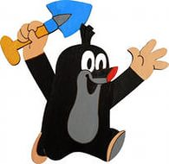 УАР
(ТРОТУАР)

Л=Н
С 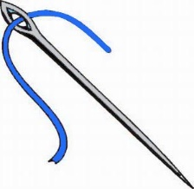 Л
(СИГНАЛ)

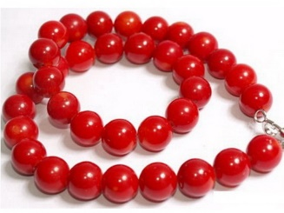
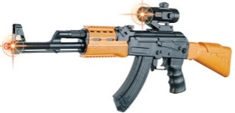

(АВТОБУС)

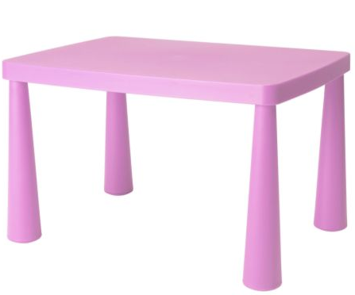П
(СТОП)

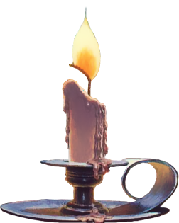
А=О
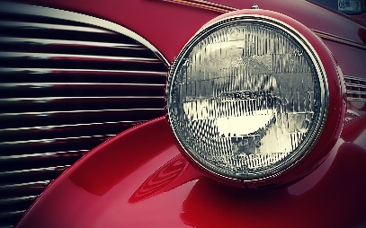
(СВЕТОФОР)

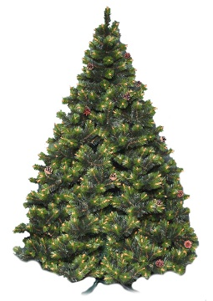

(РУЛЬ)

- ПРОПУЩЕНЫЕ БУКВЫ
Вставь в пустые клеточки пропущенные буквы .

М |  | Т |  | Ц |  | К

В |  | Л |  | С |  | П |  | Д

А |  | Т |  | Б |  | С

А |  | Т |  | М |  | Б |  | Л

Т |  | А |  | В |  | Й

Т |  | О |  | Л |  | Й |  | У

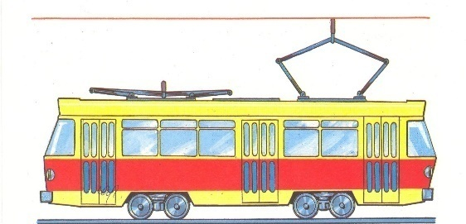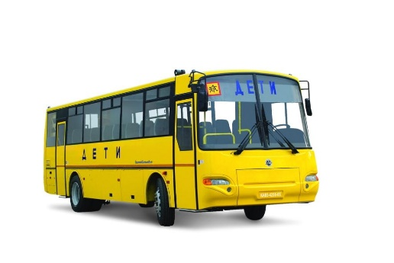

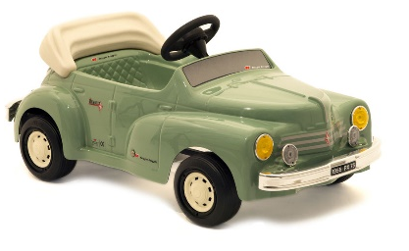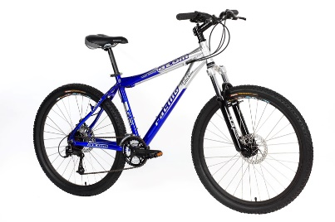
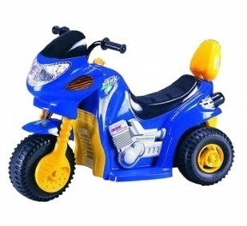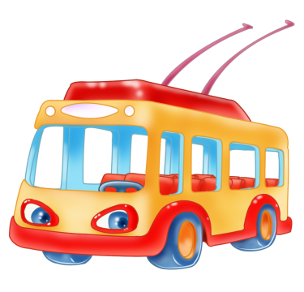

- КРОССВОРД «ГЕРОИ МУЛЬТФИЛЬМОВ»

3
5
2
1
4
6

По горизонтали:
1.Герой мультфильма, путешествующий на воздушном шаре.
4.Поросёнок, гастролирующий в фургоне дядюшки Покуса.
5.Кот, умеющий кататься на велосипеде.
6.Героиня мультфильма «Смешарики», которая попала под колеса автомобиля.
По вертикали:
2.Птица, которая учит детей правилам дорожного движения.
3.Транспортом этого почтальона является велосипед.

ОТВЕТЫ
По горизонтали:
1.Незнайка.
4.Фунтик.
5.Леопольд.
6.Нюша.
По вертикали:
2.Сова.
3.Печкин.
6.КРОССВОРД «ДОРОЖНЫЙ ЛАБИРИНТ»

 |  |  |  |  | ²
 |  |  |  |  |  |  |  |  |  |  |  | ⁷ |  |  | ⁹
¹ |  |  |  |  |  |  | ³ |  |  | ⁵
 |  |  |  |  |  |  |  |  | ⁶
 |  |  |  | ⁴
 |  |  |  |  |  |  |  | ⁸

По горизонтали:
1.У машины – есть,
У телеги – есть,
У велосипеда – есть,
А у поезда - не счесть.
4.Удивительный вагон!
Посудите сами:
Рельсы в воздухе, а он
Держит их руками.
5.Где бы нам через дорогу
К магазину перейти?
Вот за этими ларьками,
Там, где стрелка у ворот,
Мы на стрелке этой сами
Прочитали ……… .
8.Место, где поворачивают
автомобили.

По вертикали:
2.Я глазищами моргаю
Неустанно день и ночь.
Я машинам помогаю
И тебе хочу помочь.
3.Полосатая указка,
Словно палочка из сказки.
6.Это конь не ест овса,
Вместо ног – два колеса.
Сядь верхом и мчись на нем,
Только лучше правь рулем.
7. Как зовутся те дорожки,
По которым ходят ножки.
Различать учись их точно,
Не лети как на пожар.
Пешеходные дорожки –
Это только …?
9.Через речку во всю ширь
Лег огромный богатырь.
Он лежит – не дрожит,
По нему трамвай бежит.

ОТВЕТЫ:
По горизонтали: 1. Колесо. 4. Троллейбус. 5. Переход. 8. Поворот.
По вертикали: 2. Светофор. 3. Жезл. 6. Велосипед. 7. Тротуар. 9. Мост
7.ГЛАЗ – ФОТОГРАФ
На рисунке изображены различные дорожные знаки. Их надо запомнить за полторы минуты. Потом картинка закрывается листком бумаги. Назови в любом порядке запомнившиеся дорожные знаки.
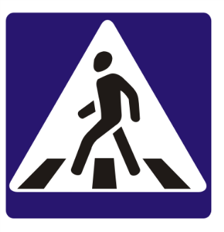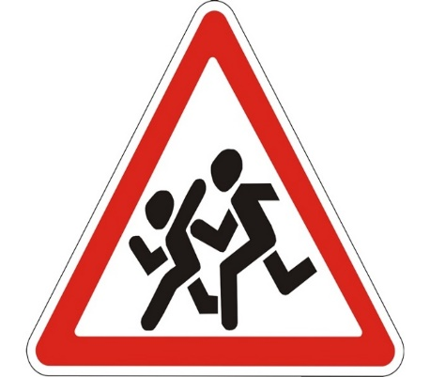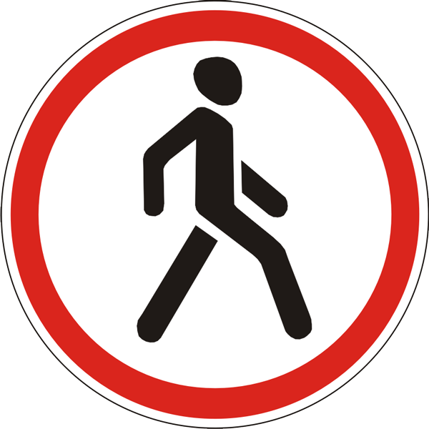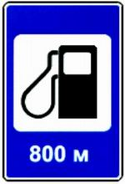

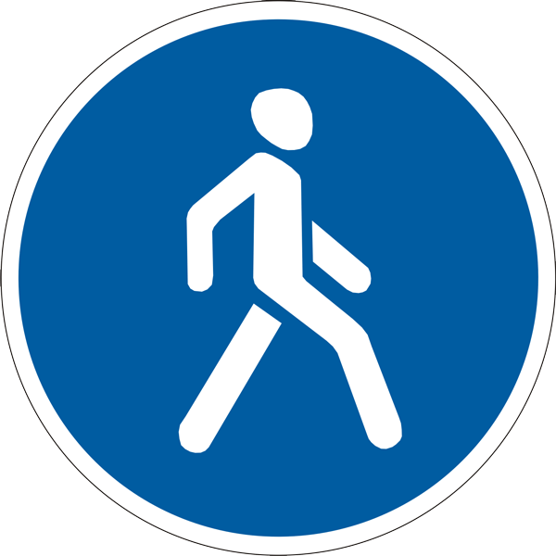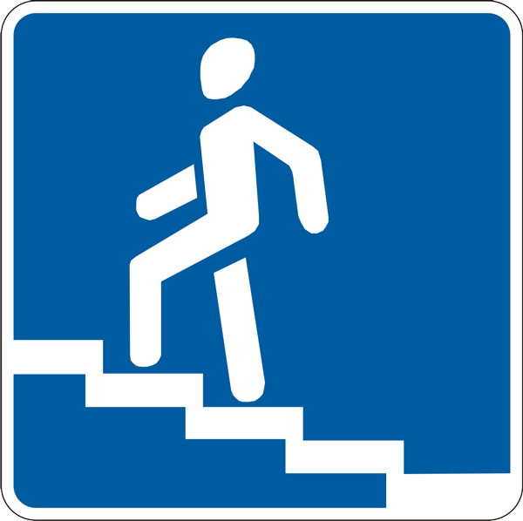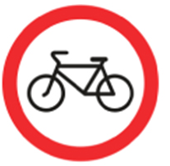

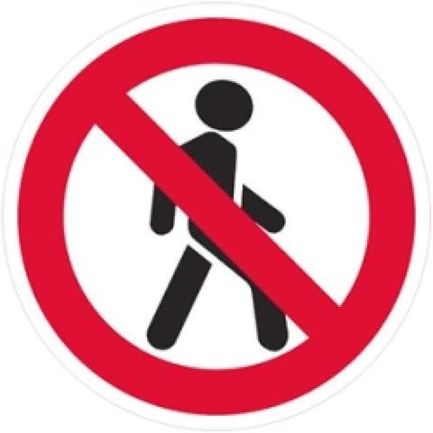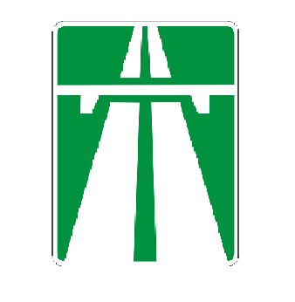

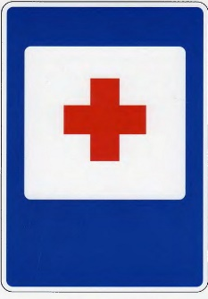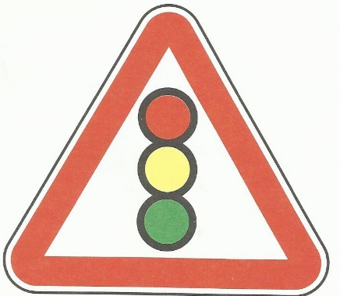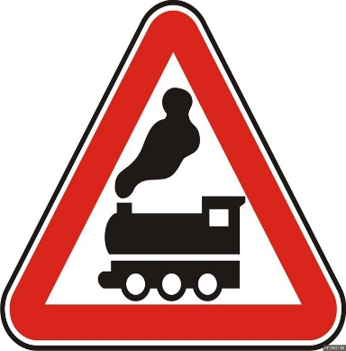

8.КРОССВОРД С КАРТИНКАМИ
 |  |  |  |  |  |  |  |  |  |  |  |  | 1
 |  |  | 2 |  |  |  |  |  |  | 3
 |  | 4
 | 5
 |  |  |  |  | 6 |  |  | 7
 |  |  |  |  | 8

1. 2.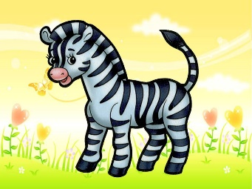 3.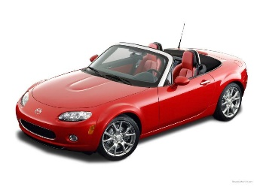 4.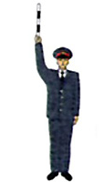

5.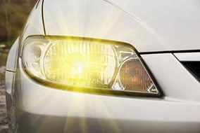 6.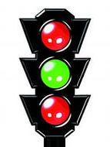7.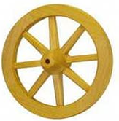8.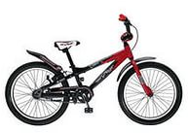

ОТВЕТЫ:
- Знак.
- Зебра.
- Автомобиль.
- Регулировщик.
- Фара.
- Светофор.
- Колесо.
- Велосипед.

